***«Битва за Сталинград».***

***80 лет Сталинградской битве.***

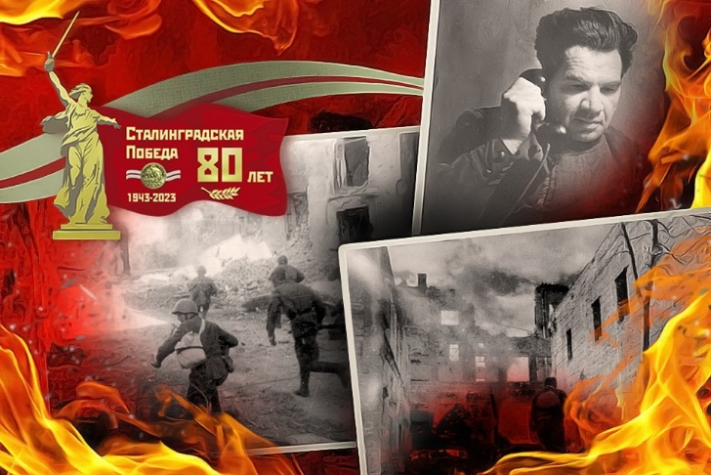3 февраля в Клубе золотого возраста прошёл час истории «Битва за Сталинград», посвящённый 80-летию Победы Красной Армии в Сталинградской битве.

Собравшиеся вспоминали о мужестве и отваге нашего народа, который героически сражался с фашистскими захватчиками в жестоких, кровопролитных боях и одержал победу.

Были продемонстрированы кадры кинохроники, рассказывающие о кровопролитных боях Сталинградской битвы, по масштабам, ожесточённости и своему значению которой не может сравниться ни одно сражение.

В память о погибших солдатах на поле боя звучали песни о великой битве на Волге.

